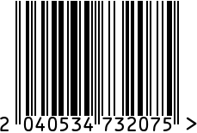
Стол журнальный интерьерный Артикул: 13RXET8077-SILVER
Вес (г): 9700
Габариты (ВхДхШ, см): 55х46х46
Состав: нержавеющая сталь,

закаленное стекло
Цвет: хром
Страна: Китай
Продавец: ООО «РУЗОНС»
Адрес: г.Москва, ВН.ТЕР.Г.,
Муниципальный
округ Обручевский,

пр-кт Ленинский, д.111, к.1

Стол журнальный интерьерный Артикул: 13RXET8077-SILVER
Вес (г): 9700
Габариты (ВхДхШ, см): 55х46х46
Состав: нержавеющая сталь,
закаленное стекло
Цвет: хром
Страна: Китай
Продавец: ООО «РУЗОНС»
Адрес: г.Москва, ВН.ТЕР.Г.,
Муниципальный
округ Обручевский,
пр-кт Ленинский, д.111, к.1

